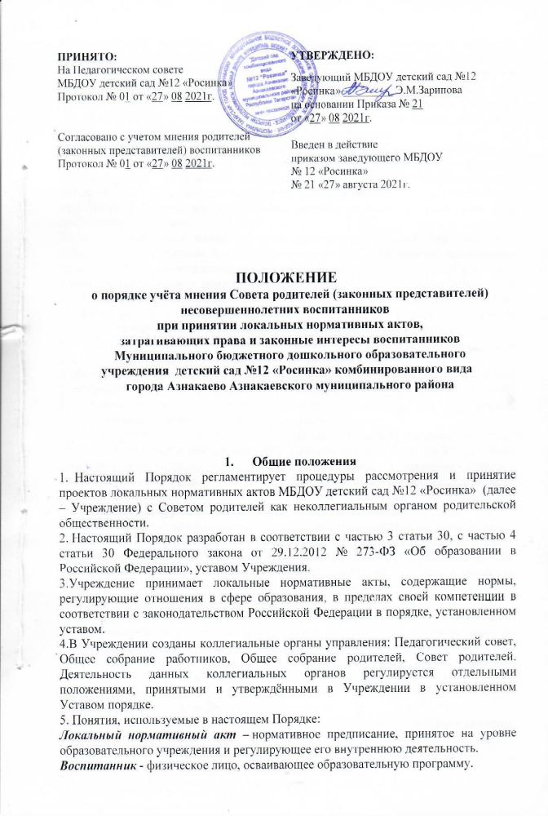

Педагогический работник - физическое лицо, которое состоит в трудовых, служебных отношениях с Учреждением, осуществляющим образовательную деятельность, и выполняет обязанности по обучению, воспитанию воспитанников и (или) организации образовательной деятельности.
Участники образовательных отношений - воспитанники, родители (законные представители) несовершеннолетних воспитанников, педагогические работники, организации, осуществляющие образовательную деятельность.
Отношения в сфере образования - совокупность общественных отношений по реализации права граждан на образование, целью которых является освоение воспитанниками содержания образовательных программ (образовательные отношения), и общественных отношений, которые связаны с образовательными отношениями и целью которых является создание условий для реализации прав граждан на образование;
Конфликт интересов педагогического работника - ситуация, при которой у педагогического работника при осуществлении им профессиональной деятельности возникает личная заинтересованность в получении материальной выгоды или иного преимущества и которая влияет или может повлиять на надлежащее исполнение педагогическим работником профессиональных обязанностей вследствие противоречия между его личной заинтересованностью и интересами воспитанника, родителей (законных представителей) несовершеннолетних обучающихся.
6. Настоящий Порядок разработан с целью обеспечения и защиты конституционных прав граждан Российской Федерации на образование.
7. Настоящий Порядок направлен на реализацию требований законодательства Российской Федерации по образованию по привлечению органов самоуправления Учреждения к локальной нормотворческой деятельности для обеспечения государственно-общественного характера управления.
8. В целях учёта мнения родителей (законных представителей) несовершеннолетних воспитанников по вопросам управления Учреждением и при принятии Учреждением локальных нормативных актов, затрагивающих права и законные интересы воспитанников, их родителей (законных представителей) по инициативе последних в Учреждении создаётся Совет родителей (законных представителей) несовершеннолетних воспитанников (далее – Совет родителей)
9.С целью ознакомления родителей (законных представителей) несовершеннолетних воспитанников и сотрудников с настоящим Порядком Учреждение размещает его на официальном сайте Учреждения в информационно-телекоммуникационной сети «Интернет https://edu.tatar.ru/ (далее – сайт Учреждения), либо на стенде в приемных групп, в социальных сетях и мессенджерах группы WhatsApp.

2. Рассмотрение и согласование проектов локальных нормативных актов.
2.1. Учреждение разрабатывает и утверждает локальные нормативные акты по основным вопросам организации и осуществления образовательной деятельности, в том числе регламентирующие правила приёма воспитанников, режим занятий воспитанников, порядок оформления возникновения, приостановления и прекращения отношений между Учреждением и родителями (законными представителями) воспитанников и др.
2. 2. Проекты локальных нормативных актов, затрагивающие права и законные интересы воспитанников и их родителей (законных представителей) могут разрабатываться по следующим направлениям:
1) разработка и принятие правил внутреннего распорядка воспитанников;
2) создание необходимых условий для охраны и укрепления здоровья;
3) создание необходимых условий для организации питания воспитанников;
4) соответствие качества подготовки воспитанников установленным требованиям;
5) соответствие применяемых форм, средств, методов обучения и воспитания возрастным, психофизическим особенностям, склонностям, способностям, интересам и потребностям обучающихся;
6) создание безопасных условий обучения, воспитания воспитанников, присмотра и ухода за воспитанниками, их содержания в соответствии с установленными нормами, обеспечивающими жизнь и здоровье воспитанников;
7) соблюдение прав и свобод воспитанников и их родителей (законных представителей) и др.
2.3. Проекты локальных нормативных актов после их разработки обсуждаются на заседаниях Совета родителей. Руководитель Учреждения (далее – руководитель) до его утверждения размещает проект локального нормативного акта, затрагивающего права воспитанников, родителей (законных представителей) несовершеннолетних воспитанников, и обоснование на официальном сайте для ознакомления участников образовательных отношений и выражения мотивированного мнения по проекту. Положительные заключения о содержании проектов локальных нормативных актов фиксируются в протоколах заседаний Совета родителей.
2.4. Руководитель направляет в Совет родителей обращение о даче мотивированного мнения Совета родителя по проекту локального нормативного документа.
2.5. Председатель Совета родителей отправляет мотивированное мнение заведующему по проекту в письменной форме либо на почту детского сада D12azn.@mail.ru в течение десяти рабочих дней со дня размещения на официальном сайте образовательной организации или группы WhatsApp.
2.6. В случае, если мнение родителей (законных представителей) не содержит согласия с проектом локального нормативного акта либо содержит предложения по его совершенствованию, руководитель может согласиться с ним, либо в течение 3 (трёх) рабочих дней после получения мнения провести дополнительные консультации с родителями (законными представителями) в целях достижения взаимоприемлемого решения.

3.Конфликт интересов педагогического работника
3.1 В случае возникновения конфликта интересов педагогического работника(ов) при несоблюдении или недобросовестном соблюдении законодательства в сфере образования и локальных нормативных актов, споры и конфликты урегулируются комиссией по урегулированию споров между участниками образовательных отношений, созданной в Учреждении. Деятельность данной комиссии регулируется положением, принятым и утверждённым Учреждением.
3.2 Комиссия по урегулированию споров между участниками образовательных отношений создаётся в Учреждении в целях урегулирования разногласий между участниками образовательных отношений по вопросам реализации права на образование, в том числе в случаях возникновения конфликта интересов педагогического работника, применения локальных нормативных актов.
3.3 Решение комиссии по урегулированию споров между участниками образовательных отношений является обязательным для всех участников образовательных отношений и подлежит исполнению в сроки, предусмотренные указанным решением. Решение комиссии по урегулированию споров между участниками образовательных отношений может быть обжаловано в установленном законодательством Российской Федерации порядке.

4. Права и обязанности участников образовательных отношений при рассмотрении и согласовании проектов локальных нормативных актов, затрагивающих права и интересы воспитанников.
Руководитель имеет право:
4.1. Определять потребность в разработке тех или иных локальных нормативных актов, затрагивающих права и законные интересы воспитанников и их родителей (законных представителей);
4.2. Формировать направления внутренней нормотворческой деятельности с учётом мнения других участников образовательных отношений;
4.3.Утверждать локальные нормативные акты в соответствии с принятым в Учреждении порядком, закреплённым в её уставе;
4.4. Привлекать к разработке локальных нормативных актов представителей компетентных сторонних организаций, специалистов и экспертов в определённых областях, связанных с деятельностью Учреждения;
4.5. Осуществлять руководство и контроль за разработкой локальных нормативных актов.
Руководитель обязан:
4.6. Руководствоваться в своей деятельности Конституцией Российской Федерации, законодательством в сфере образования и подзаконными нормативными правовыми актами, затрагивающими права и законные интересы обучающихся, родителей (законных представителей); несовершеннолетних обучающихся.
4.7. Учитывать мнения участников образовательных отношений и других заинтересованных сторон в процессе разработки и утверждения локальных нормативных актов;
4.8. Соблюдать права и свободы других участников образовательных отношений.

Родители (законные представители) несовершеннолетних воспитанников имеют право:
4.9. На уважение человеческого достоинства, защиту от всех форм физического и психического насилия, оскорбления личности, охрану жизни и здоровья;
4.10. Участвовать разработке и обсуждении локальных нормативных актов, затрагивающих права и законные интересы воспитанников, родителей (законных представителей) несовершеннолетних воспитанников, высказывать своё мнение, давать предложения и рекомендации;
4.11. Участвовать в установленном порядке в согласовании локальных нормативныхактов;
4.12 . Обращаться в комиссию по урегулированию споров между участниками образовательных отношений;
4.13. Обжаловать локальные нормативные акты в установленном законодательством Российской Федерации порядке;
4.14. Отстаивать свои интересы в органах государственной власти и судах;
4.15. Использовать не запрещённые законодательством Российской Федерации иные способы защиты своих прав и законных интересов.

Родители (законные представители) несовершеннолетних обучающихся обязаны:
4.16 Уважать и соблюдать права и свободы других участников образовательных отношений.

Приложение 1.
№ ____от _________г.
Совету родителей МБДОУ детский сад №12 «Росинка»

ОБРАЩЕНИЕ
о даче мотивированного мнения Совета родителей
МБДОУ детский сад №12 «Росинка»
МБДОУ детский сад №12 «Росинка» направляет проект ______________________________________________________________ _____________________________________________________________________
и обоснование по нему с приложением всех необходимых документов.
Прошу в течение десяти рабочих дней направить в письменной форме мотивированное мнение по данному проекту нормативного акта.
Приложение на _______ листах.

Заведующий Э.М.Зарипова

Приложение 2.
№ ______от ______________г.
Мотивированное мнение

Совета родителей МБДОУ детский сад №12 «Росинка»
о мотивированном мнении по вопросу принятия локального нормативного акта, затрагивающего права воспитанников.

Совет родителей МБДОУ детский сад №12 «Росинка» рассмотрел полномочным составом Обращение заведующего МБДОУ детский сад №12 «Росинка»
№ ____ от « ___ » _____________20 __ г. по проекту_____________________________________________________________________________________________________________________________________________________________ (наименование проекта локального нормативного акта) обоснование к нему и документы, подтверждающие необходимость и законность принятия нормативного акта. На заседании Совета родителей протокол №____ от «___» ___ 20 __ г. проверено соблюдение законодательства в сфере образования при подготовке проекта, утверждено следующее мотивированное мнение:
Проект _______________________________________________________________ __________________________________________________________________________________соответствует (не соответствует) требованиям, установленным статьям Федерального закона от 29.12.2012 г. № 273 «Об образовании в Российской Федерации» и иных нормативным правовым актам, регулирующих принятие данного нормативного акта, и не ущемляет (ущемляет) права воспитанников.
Иные замечания и дополнения к проекту по содержанию, срокам введения, предлагаемых изменениях и т.д. ___________________________________________________________________ ____________________________________________________________________________
На основании изложенного считаем возможным (невозможным) принятие __________________________________________________________________________________
__________________________________________________________________________________ (наименование проекта локального нормативного акта)

Председатель Совета родителей МБДОУ детский сад №12 «Росинка» ____________/__________________/

Мотивированное мнение Совет родителей МБДОУ детский сад №12 «Росинка»
от «___» _______20 __ г. №_____
получил ______________/__________________/ «___» _______20 __

